Laporan Praktikum ASD

Jobsheet1  
  
Nama : ANGGA SAPUTRA RAMADHAN

Kelas : TI_1B

No : 05

Praktikum Pemilihan

Pertanyaan

1. Buatlah program untuk menghitung nilai akhir dari mahasiswa dengan ketentuan 20% nilai tugas, 20% dari nilai kuis, 30% nilai UTS, dan 30% nilai UAS. Setiap nilai yang dimasukkan mempunyai batas nilai 0 ‐ 100. Ketika pengguna memasukkan di luar rentang tersebut maka akan keluar output “nilai tidak valid”. Ketika nilai akhir sudah didapatkan selanjutnya lakukan konversi nilai dengan ketentuan sebagai berikut:

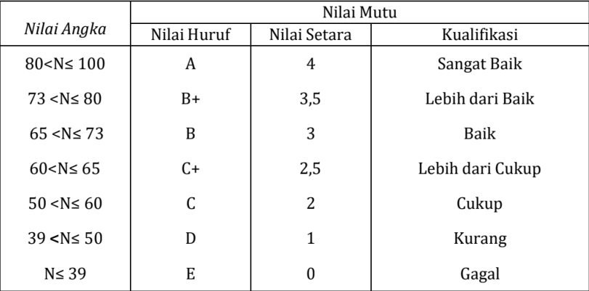

Jika Nilai Huruf yang didapatkan adalah A, B+, B, C+, C maka LULUS, jika nilai huruf D dan E maka TIDAK LULUS.

• Input dari program berupa komponen nilai tugas, kuis, UTS, UAS

• Otuput dari program “nilai tidak valid” jika nilai yang dimasukkan diluar ketentuan

• Output dari program berupa hasil nilai akhir, nilai huruf, dan keterangan LULUS/ TIDAK LULUS

Kode Program Java :

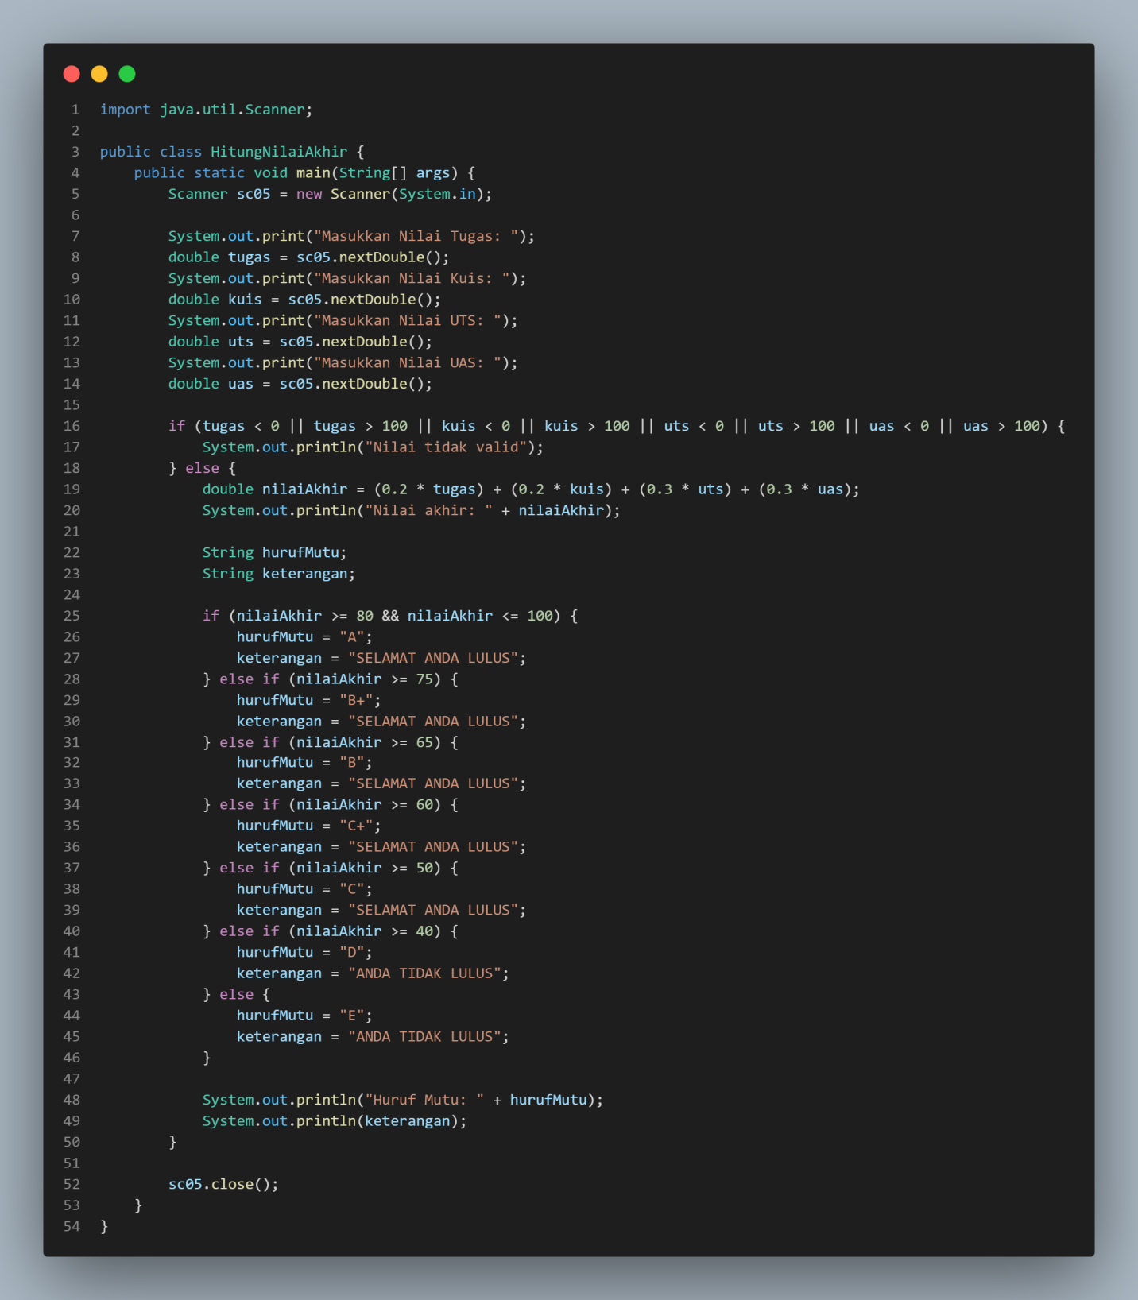

Hasil Running Java :

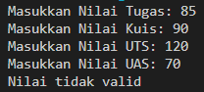

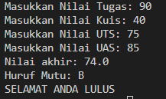

Praktikum Perulangan

Pertanyaan

1. Buatlah program yang dapat menampilkan deretan bilangan dari angka 1 sampai n kecuali angka 6 dan 10, angka ganjil dicetak dengan asteriks “*”, angka genap dicetak sesuai bilangan aslinya, dengan **n = 2-digit terakhir NIM** Anda.

*bila n<10 maka tambahan 10 (n+=10)

Contoh:

Input NIM: 2341720102 maka n=12

Output: 2 * 4 * * 8 * * 12

Contoh 2:

Input NIM: 2341720113 maka n=13

Output: 2 * 4 * * 8 * * 12 *

Kode Program Java:

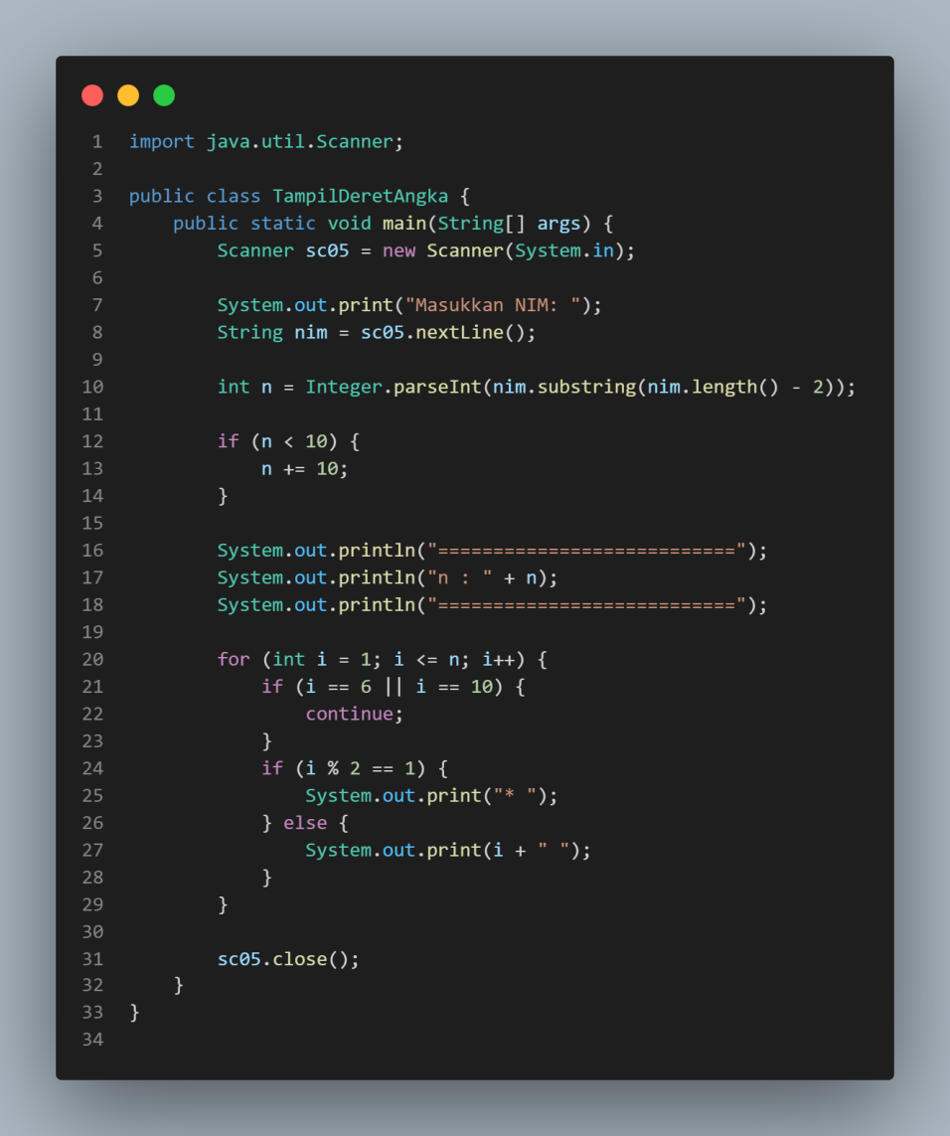

Hasil Running Java:

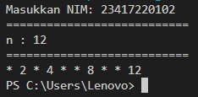

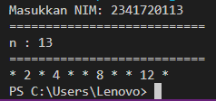

Praktikum Array

Pertanyaan

1. Buatlah program untuk menghitung IP Semester dari mata kuliah yang Anda tempuh semester lalu. Formula untuk menghitung IP semester sebagai berikut:

𝐼𝑃 𝑆𝑒𝑚𝑒𝑠𝑡𝑒𝑟 = ∑𝑖(𝑁𝑖𝑙𝑎𝑖 𝑆𝑒𝑡𝑎𝑟𝑎𝑖 ∗ 𝑏𝑜𝑏𝑜𝑡 𝑆𝐾𝑆𝑖) ∑ 𝑆𝐾𝑆

Nilai setara didapatkan dari tabel konversi berikut ini:

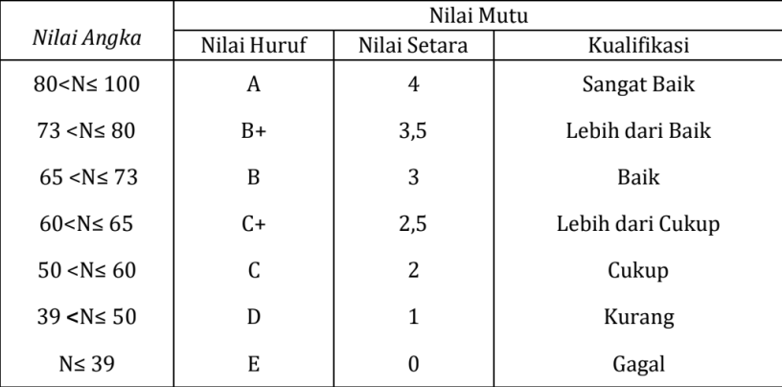

Input dari program berupa nama mata kuliah, bobot SKS, serta nilai huruf dari mata kuliah tersebut.

Kode Program Java:

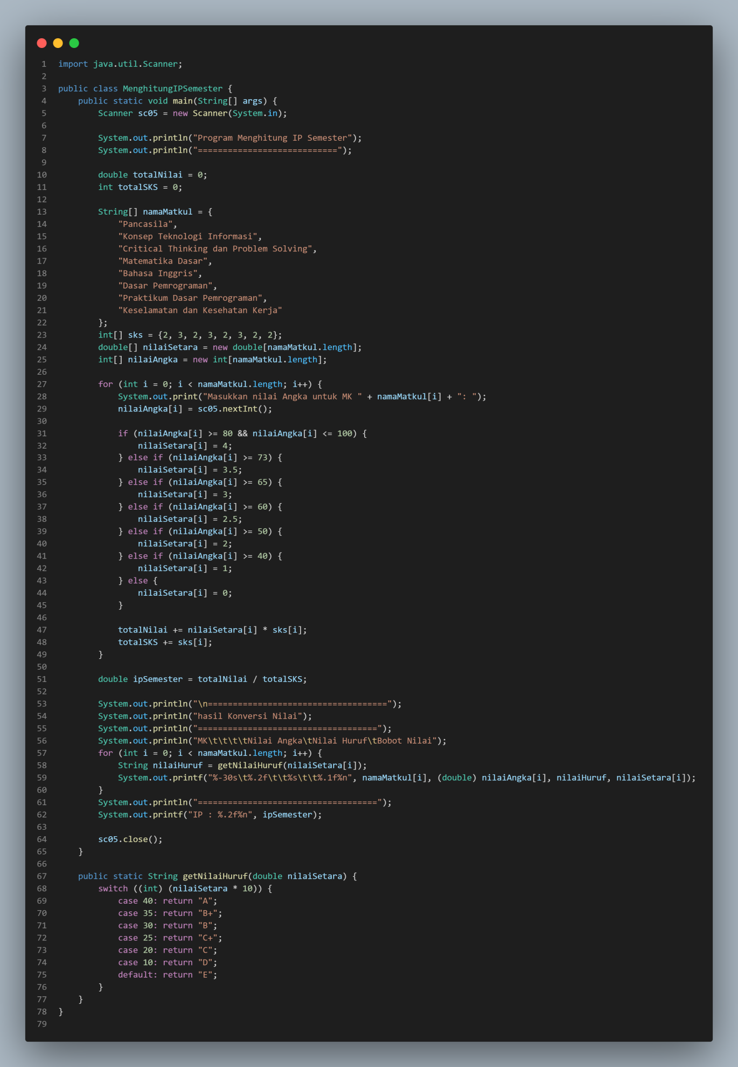

Hasil Running Java:

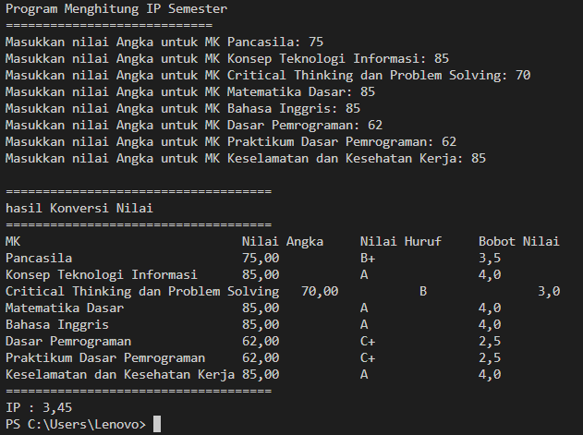

Praktikum Fungsi

Pertanyaan

RoyalGarden adalah toko bunga yang memiliki banyak cabang. Setiap hari Stock Bunga dan bungabunga yang dijual selalu dicatat dengan rincian seperti berikut ini: Baris = Cabang Toko, Kolom = Stock bunga pada hari x

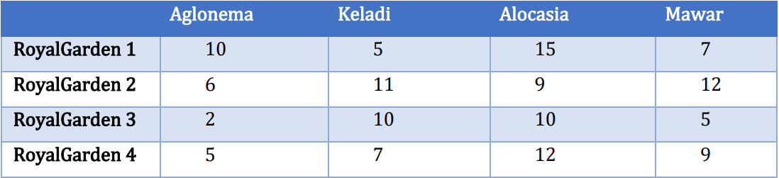

Rincian Harga Aglonema =75.000, Keladi = 50.000, Alocasia =60.000, Mawar =10.000.

1. Buatlah fungsi untuk menampilkan pendapatan setiap cabang jika semua bunga habis terjual.
2. Buatlah fungsi untuk mengetahui jumlah Stock setiap jenis bunga pada cabang royalgarden 4. Jika terdapat informasi tambahan berupa pengurangan stock karena bunga tersebut mati. Dengan rincian Aglonema -1, Keladi -2, Alocasia -0, Mawar -5.

Kode Program Java:

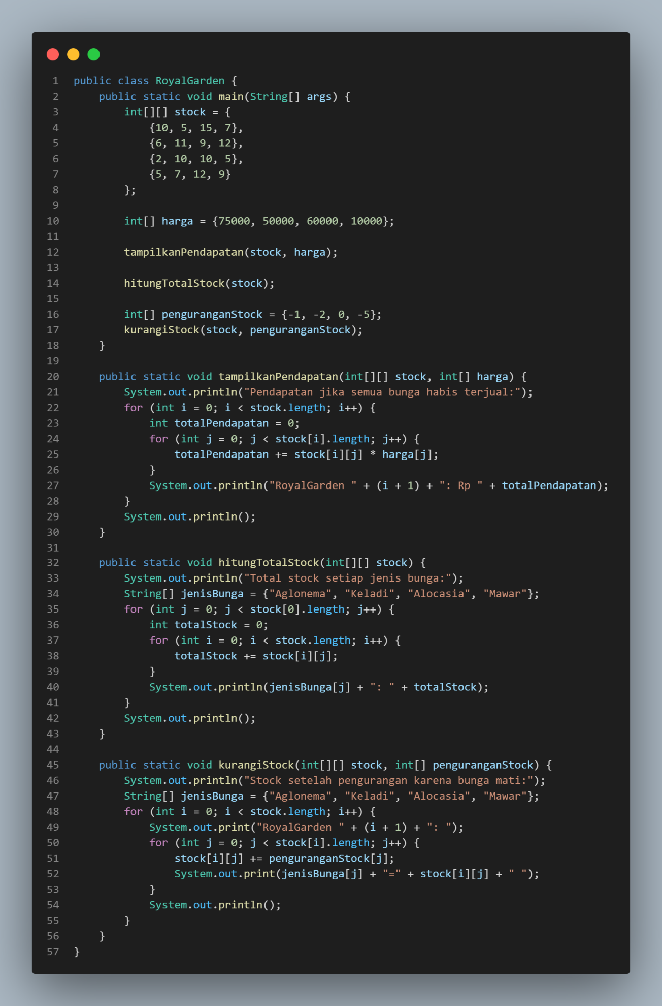

Hasil Running Java:

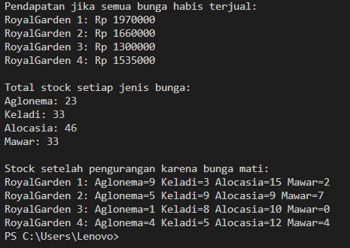

Tugas

1. Susun program untuk membuat dua buah array berikut isinya sebagai berikut. Array pertama adalah array satu dimensi char KODE[10], berisi kode plat mobil. Array kedua, array dua dimensi char KOTA[10][12] berisi nama kota yang berpasangan dengan kode plat mobil. Ilustrasi tampilan array tersebut adalah sebagai berikut:

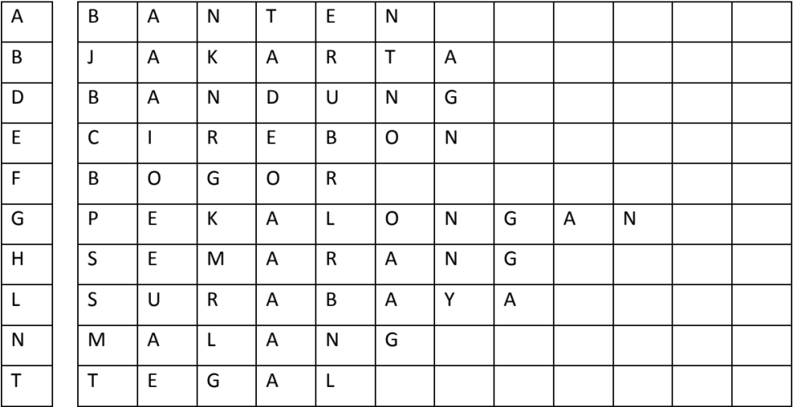

Ketika pengguna memberikan input kode plat nomor maka program akan mengeluarkan nama kota dari kode plat nomor tersebut.

Kode Program java:

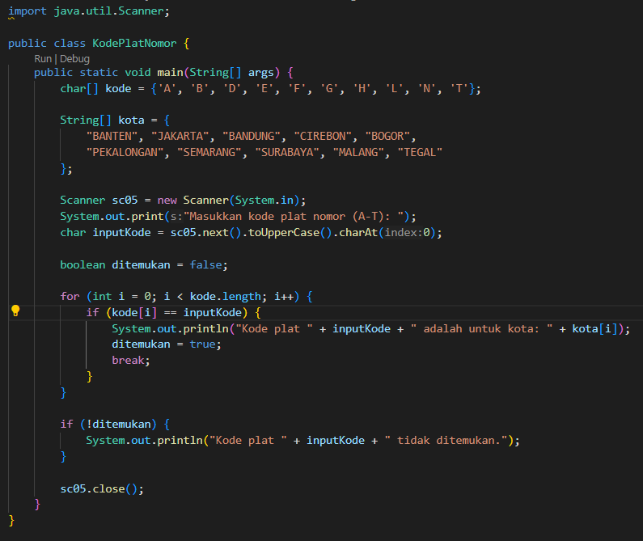

Hasil Running Java:



1. Buat program untuk menghitung volume kubus, luas permukaan kubus, dan keliling kubus (total panjang rusuk kubus). Program yang dibuat memiliki fungsi sebagai berikut:
2. Menampilkan menu dan menerima pilihan menu dari user (untuk memilih rumus yang akan dihitung (volume/ luas permukaan/ keliling))
3. Menghitung hasil perhitungan volume kubus
4. Menghitung hasil perhitungan luas permukaan kubus
5. Menghitung hasil perhitungan keliling kubus Panggil fungsi-fungsi tersebut pada fungsi main!

Kode Program Java:

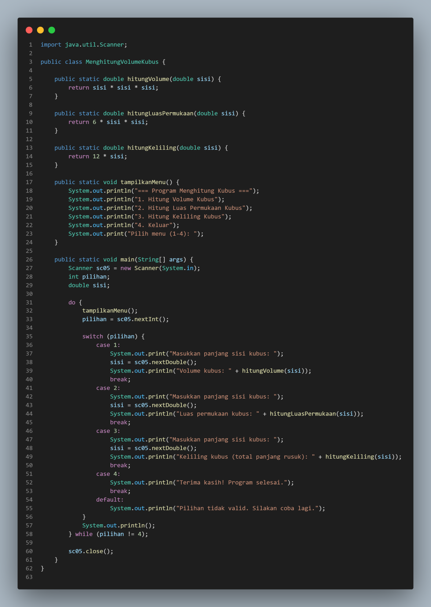

Hasil Running Java:

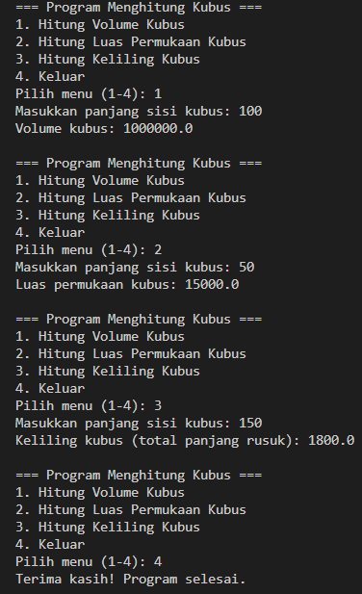

1. Buatlah program yang dapat menerima input berupa data mata kuliah sebanyak n (diinputkan pengguna). Data yang dimasukkan untuk setiap mata kuliah meliputi: nama mata kuliah (string), SKS (integer), semester (integer), dan hari kuliah (string, misalnya "Senin", "Selasa", dst.). Data nama mata kuliah, SKS, semester, dan hari kuliah, masing-masing disimpan dalam array 1 dimensi yang terpisah. Program dapat:
2. Menampilkan jadwal kuliah. Program menampilkan jadwal kuliah berdasarkan pilihan pengguna:
   * Menampilkan seluruh jadwal kuliah.
   * Menampilkan jadwal kuliah berdasarkan hari tertentu (misalnya, hanay jadwal kuliah hari Selasa).
   * Menampilkan jadwal kuliah berdasarkan semester tertentu.
3. Mencari mata kuliah. Program mencari dan menampilkan informasi mata kuliah berdasarkan nama mata kuliah yang diinputkan pengguna.

Kode Program Java:

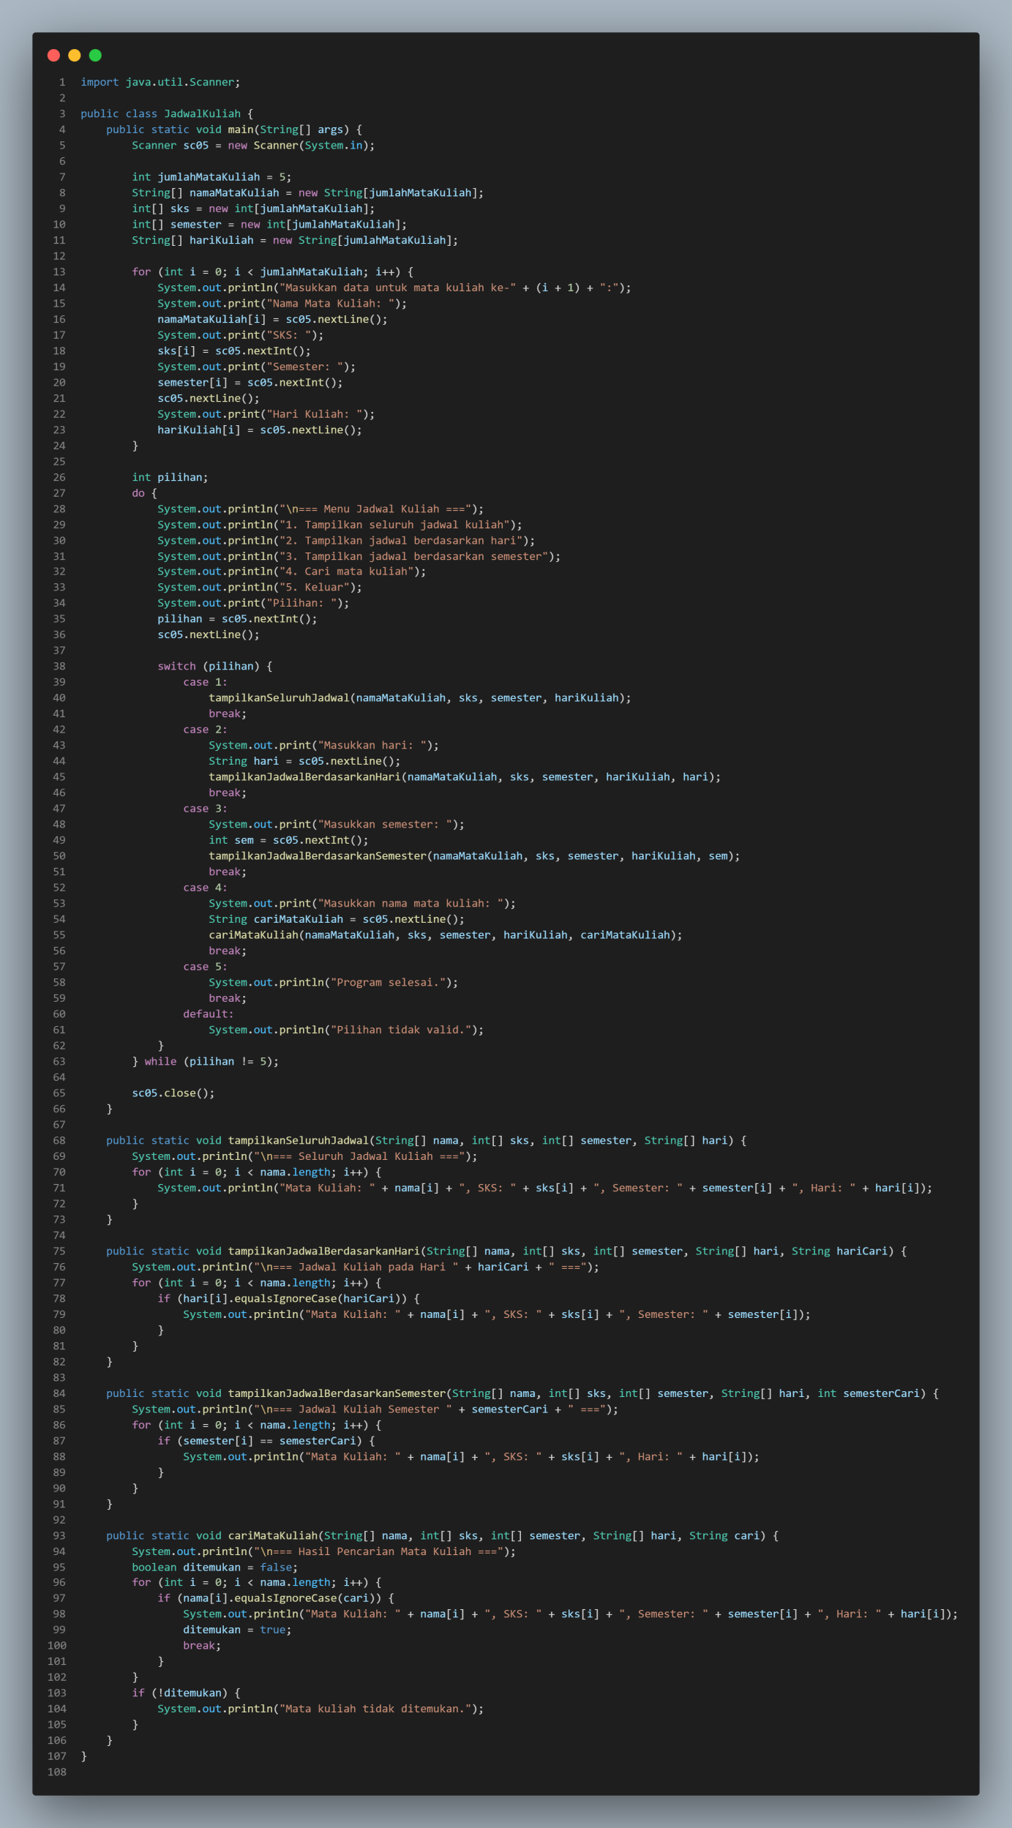

Hasil Running Java:

